**PLANO DE TEXTO, SEQUÊNCIAS TEXTUAIS E ORIENTAÇÃO ARGUMENTATIVA NO GÊNERO JURÍDICO**

Maria Eliete de Queiroz

Professora doutora do Departamento de Letras Estrangeiras (DLE) e do programa de pós-graduação em Letras (PPgL) da UERN, campus de Pau dos Ferros. E-mail: [eliete_queiroz@yahoo.com.br](mailto:eliete_queiroz@yahoo.com.br)

Carlos Eduardo Coutinho de Melo

Graduando em Letras – Língua Inglesa pela UERN, CAMEAM – Pau dos Ferros/RN. E-mail: [ecoutynho@gmail.com](mailto:ecoutynho@gmail.com)

José Rubens Pereira

Graduando em Letras – Língua Inglesa pela UERN, CAMEAM – Pau dos Ferros/RN. E-mail: [ing.rubens.pr30@gmail.com](mailto:ing.rubens.pr30@gmail.com)

**RESUMO**

Este trabalho faz parte de um projeto de pesquisa que está em andamento, o seu objetivo é analisar as sequências argumentativas que constroem o plano de texto do gênero de defesa, no processo de impeachment contra a ex-presidenta Dilma Rousseff, por crime de responsabilidade. Ele traz, em sua essência, a análise de procedimentos teóricos e analíticos de um dos pressupostos da Linguística Textual (LT) que é a Análise Textual dos Discursos (ATD). A abordagem de pesquisa é qualitativa, documental, descritiva e interpretativista. A investigação incide sobre um de seus níveis de análise que é a estrutura composicional (ADAM, 2011), pois ao produzirmos um texto, obedecemos a um plano de organização estrutural, um plano de texto, que atende aos propósitos comunicativos do gênero que ele materializa. O plano textual possibilita a construção dos sentidos e “reflete a maneira como as informações estão organizadas no texto, indicando também a organização das sequências textuais, sempre de acordo com as intenções de quem escreve” (MARQUESI, ELIAS e CABRAL, 2017, p. 14).

**PALAVRAS-CHAVE:** Plano de texto; Sequência argumentativa; Orientação argumentativa; Gênero de defesa.

**1 INTRODUÇÃO**

Esta pesquisa investiga plano de texto, sequência argumentativa no discurso de defesa, analisando a orientação argumentativa do texto. O objeto de análise é a defesa da ex-presidenta da república, por crime de responsabilidade. A escolha do *corpus* se justifica porque oportuniza a análise textual, no que diz respeito a observar estrutura global interna do texto e a sua hierarquização. É uma pesquisa de iniciação científica PIBIC/CNPQ que está em andamento e terá duração de um ano, sendo que teve início em agosto de 2018 com término, previsto para de 2019. As nossas tarefas de pesquisa é a de realizar leituras, fichamentos e discussões das teorias base para a realização dessa investigação.

O projeto de pesquisa contribuirá para os procedimentos teóricos, metodológicos e analíticos da ATD, enquanto subdomínio da LT, e contribuirá para a teorização, para a descrição e análise textual e discursiva. Além da composição, organização textual e da orientação argumentativa, o projeto também contribui para os estudos das sequências textuais que ajudam na formação desses planos, no momento em que estamos construindo nossos textos, pois um texto só é reconhecido como tal na união das suas partes, para formar o seu todo significativo. Por fim, a contribuição que terá para a escrita e para a leitura de estrutura-composicional específica de um determinado gênero.

Para Adam (2011), o texto é objeto concreto, material empírico, fruto das ações de linguagem que realizamos em nossas atividades sociais, o qual se manifesta a partir das formações sociodiscursivas. Antes de construirmos um texto, pensamos na finalidade de sua escrita tendo em vista os propósitos que pretendemos atingir com a sua construção. Para tanto, planejamos a sua forma de organização, por meio de um plano de texto, levando em conta o gênero em que ele se materializa.

O plano de texto é visto em sua materialidade e está relacionado à textura, à configuração, à segmentação de proposições e de enunciados que formam os períodos, construindo assim o campo composicional, formado pelas sequências de base que encadeiam a unidade semântica do texto. O plano textual possibilita a construção dos sentidos e “reflete a maneira como as informações estão organizadas no texto, indicando também a organização das sequências textuais, sempre de acordo com as intenções de quem escreve”. (MARQUESI, ELIAS e CABRAL, 2017, p. 14). A sequência argumentativa “se define por ser uma situação textual na qual um segmento de um texto constitui um argumento a favor de outro segmento do mesmo texto”. (MARQUESI, ELIAS e CABRAL, 2017, p. 24). As sequências argumentativas apresentam dois movimentos: “demonstrar-justificar uma tese e refutar uma tese ou certos argumentos de uma tese adversa”. (ADAM, 2011, P. 233).

A organização de um texto em sequências narrativas, descritivas, explicativas e argumentativas faz-nos crer que todo e qualquer plano de texto precisa ser construído tendo em vista a forma de estruturação complexa de sequências que um texto exige, elas se estruturam por um número limitado de elementos que possuem características próprias de organização. Nesta pesquisa, exploraremos a sequência argumentativa que se realiza em “uma relação do tipo *dados (fatos)* → *conclusão*”. (MARQUESI, ELIAS e CABRAL, 2017, p. 24).

A pesquisa segue o método dialético e hermenêutico que, de acordo com Lakatos e Marconi (2002), Cervo e Bervian (2002), Minayo (2004), constitui-se pela formação de duas importantes etapas para a análise do *corpus*: i) a primeira é a etapa da dialética, a qual seleciona e descreve as partes do objeto em sua materialidade para que o pesquisador tenha, por meio das partes, a visão detalhada dos elementos que formam o objeto pesquisado; ii) a segunda é a da hermenêutica, que consiste na etapa em que o pesquisador estabelece os critérios de análise, interpreta, explica e explora o objeto de investigação.

A pesquisa se desdobra em várias atividades acadêmicas para sua operacionalização, dentre elas, a construção de relatórios e apresentações de trabalho em eventos. Seis meses após o inicio das reuniões do projeto devemos elaborar um relatório parcial da nossa atividade até o presente momento e, concluindo a pesquisa, produziremos o trabalho final de descrição e análise do objeto em foco.

**2 SÍNTESE TEÓRICA**

Segundo Adam (2011) a ATD é uma abordagem linguística que faz a interface entre o texto e o discurso em função dos gêneros, possibilitando a produção teórica por intermédio da análise de textos concretos, isto é, aqueles que estão em uso. Adam percebeu que, ambos, o texto e o discurso, se complementam e juntos corroboram os princípios fornecidos às disciplinas que estudam a linguagem humana, a partir da análise minuciosa de todos os elementos textuais.

A ATD teoriza e descreve como funciona o processo de produção do texto e do seu sentido. Levam-se em consideração na análise todos os elementos intrínsecos, de natureza estrutural, contínuo, linear e funcional, quanto os fenômenos externos (cognição dos sujeitos envolvidos no processo de produção e recepção e contexto sociocultural) que permitem a sua concepção e circulação. Portanto, entender e situar o sujeito produtor mediante o seu discurso marcado ideologicamente.

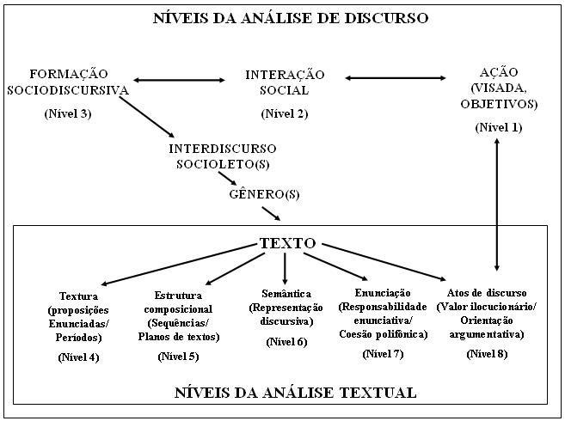Esquema 4 – Níveis ou planos de discurso

Fonte: Adam (2011, p. 61).

Adam (2011), em sua proposta teórica de análise do texto, delimita como princípios o nível textual e discursivo. Cada nível detém de subníveis que podem ser analisados separadamente. O esquema 4 de Adam (2011, p. 61) apresenta 8 subníveis relacionados à análise do discurso e da análise textual. No âmbito do discurso estão dispostos 3 níveis, e no âmbito do texto 5 níveis, dentre os quais destacamos o nível 5, denominado de estrutura composicional que aborda os planos de texto e as sequências.

Partindo da ideia do texto como um todo integrado, Adam (2011) diz que para reconhecermos um texto como tal, é necessário que este seja elaborado a partir de um plano de texto, que segundo o autor, pode apresentar suas partes com sequencias identificáveis ou não. De acordo com o mesmo, o texto como um todo integrado também reflete o contexto de sua produção e as intenções do produtor. Adam (2011) ainda nos fala que os planos de texto são fundamentais na composição de sentido do texto.

Marquesi, Elias e Cabral (2017) nos mostram que para elaborarmos um texto, primeiramente, é preciso que façamos um plano de texto, levando em conta a finalidade com a qual escrevemos e o organizamos para que o objetivo seja alcançado. Deste modo, o plano de texto é uma ferramenta que ajuda o autor a passar a sua mensagem no texto. Como todo texto materializa-se em um gênero, é necessário que haja uma organização na estrutura textual e, como nos mostram as autoras citadas, o plano de texto é o responsável por esta organização.

Adam (2011), em seu esquema 30, que trata das ligações textuais, nos revela a importância do plano textual na estrutura sequencial composicional do texto, visto que os planos de texto podem ser convencionais ou fixos, quando o plano é prescrito pelo gênero que o texto irá materializar, ou ainda ocasionais, quando o plano é “deslocado em relação a um gênero ou subgênero do discurso” (ADAM, 2011, p. 258). Para o já citado autor, os planos de texto são os principais unificadores da estrutura sequencial composicional do texto e são essas estruturas, de acordo com Marquesi, Elias e Cabral (2017), as responsáveis por facilitar a identificação do gênero materializado, bem como facilitar a produção e compreensão do texto.

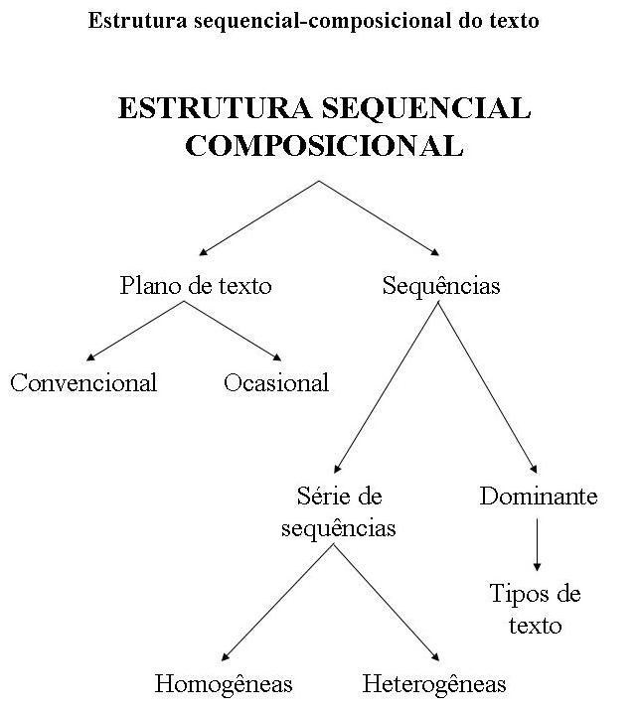

Esquema 10: Estrutura sequencial-composicional do texto

Fonte: Passeggi et al. (2010, p. 298)

A estruturação sequencial composicional também apresenta outro elemento chamado de sequências. “As sequências são compostas de um número limitado de enunciados que se organizam em combinações pré-formatadas; tais combinações correspondem a diferentes tipos de sequências” (MARQUESI; ELIAS; CABRAL, 2017, p. 16). A partir dessas combinações surgem então as sequências narrativas, argumentativas, descritivas, explicativas e dialogais. Nos deteremos aqui nas sequências argumentativas.

Conforme é possível observar nos escritos de Adam (2011), as sequências podem aparecer no texto de maneira dominante, quando é identificável que o texto apresenta partes proeminentes de uma sequência qualquer. Este tipo de agenciamento é chamado pelo autor de unissequencial e raro de acontecer. Pode aparecer também no texto as combinações de sequências, homogenias ou heterogenias, sendo que essa última a mais comum.

Adam (2011) divide as combinações de sequências em três tipos de agenciamentos. São elas: as coordenadas, que ocorrem por sucessão; as inseridas, que ocorrem por encaixamento, ou seja, encaixar uma sequencia “x” em um trecho onde se trabalha outra sequência, sendo que estas estão mais presentes no inicio e fim; por último, as paralelas, que se desenrolam paralelamente no texto. Os agenciamentos dominantes ocorrem quando, na unidade textual, é perceptível a predominância de uma dada sequência.

De acordo com Marquesi, Elias e Cabral (2017) e Adam (2011), a sequência argumentativa tem como característica se posicionar a favor ou contra uma tese. Assim, estas sequências realizam dois tipos de atividade: demonstrar/justificar uma tese ou refutar a mesma. A relação que ocorre neste tipo de sequência pode ser explicada e observada no esquema 21 e 22 de Adam (2011), onde a argumentação parte de dados ou fatos para uma conclusão, esta passagem é sustentada pelo apoio argumentativo no texto.

Adam (2011), porém, em seu esquema 22, propõe que haja espaço para a contra- argumentação, visto que, apoiado por Moeschler (1995), o discurso argumentativo acompanha sempre uma contra argumentação, gerando assim uma estrutura mais complexa, onde surge a chamada restrição. O autor nos mostra que este esquema apresenta dois níveis: o justificativo, em que não é dada tanta importância ao interlocutor, visto que os argumentos são dispostos de acordo com os conhecimentos do autor; o segundo nível é o dialógico ou contra argumentativo, em que “a estratégia argumentativa visa a uma transformação dos conhecimentos” (ADAM, 2011, p. 235).

**3 CONSIDERAÇÕES FINAIS**

Com esta pesquisa, em andamento, somos introduzidos aos estudos da ATD. Buscamos nos apropriar das teorias desenvolvidas pelos estudiosos da área com o intuito de desenvolver a nossa capacidade crítica e intelectual enquanto alunos de graduação. É enriquecedor para nós, futuros professores, termos noção sobre os aspectos que permeiam e que estão intricados na constituição de texto; servirá de base para a execução do magistério e nos prepara para a realização de nossa atividade, já que o texto é a matriz do ensino.

O contato com os conceitos desenvolvidos pelos autores amplia o nosso escopo de conhecimento e esperamos depreender de todos os aspectos inerentes ao texto e, assim, realizar uma brilhante análise.

Assim, vale salientar a relevância da realização deste estudo, pois fortalece as pesquisas vinculadas ao Departamento de Letras Estrangeiras (DLE) da UERN, junto aos professores que atuam na graduação e na pós-graduação, assim como as pesquisas desenvolvidas por alunos de graduação. Ao mesmo tempo, fortaleceremos o Grupo de Pesquisa em Produção e Ensino de Texto (GPET), por meio da linha de pesquisa “Texto e construção de sentidos” do PPgL/UERN. Nesse sentido, julgamos o projeto relevante porque trata “de procedimentos de textualização gerais e elementares que estão na base da construção de todo texto” (RODRIGUES *et al*., 2012, p. 298).

**4 REEFERÊNCIAS**

ADAM, Jean-Michel*. A Linguística Textual*: introdução à análise textual dos discursos. Trad. RODRIGUES, Maria das Graças Soares; SILVA NETO, João Gomes; PASSEGGI, Luis; LEURQUIN. Eulália Vera Lúcia Fraga. São Paulo: Cortez, 2011.

CERVO, Amado Luiz; BERVIAN, Pedro Alcino. *Metodologia Científica*. 5 ed. São Paulo: Pearson Prentice Hall, 2002.

KOCH, Ingedore Grunfeld Villaça. *Introdução à linguística textual:*trajetória e grandes temas. São Paulo: Martins Fontes, 2006.

LAKATOS, Eva Maria; MARCONI, Marina de Andrade. *Metodologia do trabalho científico.* 4. ed. Revista e ampliada. São Paulo: Atlas, 2002.

MARQUESI, Sueli Cristina; ELIAS, Vanda Maria; CABRAL, Ana Lúcia Tinoco. Planos de texto, sequências textuais e orientação argumentativa. In: MARQUESI, Sueli Cristina (et al.). *Linguística textual e ensino*. São Paulo: Contexto, 2017.

MINAYO, Maria Cecília de Souza (Org.). *Pesquisa Social*: teoria, método e criatividade. Petrópolis, RJ: Vozes, 2004.